СОВЕТ НОВОДЖЕРЕЛИЕВСКОГО СЕЛЬСКОГО ПОСЕЛЕНИЯ БРЮХОВЕЦКОГО РАЙОНА

РЕШЕНИЕ

от 19.12.2013 № 261
ст-ца Новоджерелиевская

Об утверждении схемы избирательных округов
по выборам депутатов Совета Новоджерелиевского
сельского поселения Брюховецкого района

На основании пункта 2 статьи 18 Федерального закона от 12 июня 2002 года № 67-ФЗ «Об основных гарантиях избирательных прав и права на участие в референдуме граждан Российской Федерации», части 2 статьи 14 Закона Краснодарского края «О муниципальных выборах в Краснодарском крае», руководствуясь пунктом 13 части 2 статьи 26 Устава Новоджерелиевского сельского поселения Брюховецкого района, Совет Новоджерелиевского сельского поселения Брюховецкого района р е ш и л
- Утвердить схему избирательных округов по выборам депутатов Совета Новоджерелиевского сельского поселения Брюховецкого района и графическое изображение этой схемы (прилагается).
- Наделить каждого избирателя в образованных многомандатных избирательных округах по выборам депутатов Совета Новоджерелиевского сельского поселения Брюховецкого района одинаковым числом голосов, равным четыре.
- Опубликовать настоящее решение в газете «Брюховецкие новости».
- Контроль за выполнением настоящего решения возложить на депутатскую комиссию Совета Новоджерелиевского сельского поселения Брюховецкого района по связям с общественными объединениями, вопросам молодежи, культуры и спорта (Бородина).
4. Настоящее решение вступает в силу со дня его официального опубликования.

Глава Новоджерелиевского
сельского поселения
Брюховецкого района О.В. Ткаченко

Председатель Совета
Новоджерелиевского
сельского поселения
Брюховецкого района С.Н. Власов

ПРИЛОЖЕНИЕ
к решению Совета
Новоджерелиевского
сельского поселения
Брюховецкого района
от 19.12.2013 № 261

Схема избирательных округов
для проведения выборов депутатов Совета Новоджерелиевского сельского поселения Брюховецкого района

- Численность избирателей, зарегистрированных в соответствии с пунктом 10 статьи 16 Федерального закона Российской Федерации от 12 июня 2002 года № 67-ФЗ «Об основных гарантиях избирательных прав и права на участие в референдуме граждан Российской Федерации», на территории Новоджерелиевского сельского поселения Брюховецкого района по состоянию на 1 июля 2013 года 5312 избирателей.
- Установленная в соответствии с Уставом Новоджерелиевского сельского поселения Брюховецкого района, принятым решением Совета Новоджерелиевского сельского поселения Брюховецкого района от 25 апреля 2013 года № 235, численность депутатов Совета Новоджерелиевского сельского поселения Брюховецкого района 22 человека.
- Средняя норма представительства избирателей на один депутатский мандат по Новоджерелиевскому сельскому поселению Брюховецкого района – 241 избиратель.
- Допустимое отклонение от средней нормы представительства избирателей – 15 % – 36 избирателей.
Наименование избирательного округа | Номер округа | Перечень входящих в каждый избирательный округ административно-территориальных единиц, населенных пунктов или границ части территории административно-территориальных единиц, населенных пунктов | Число избирателей, зарегистрированных в каждом избирательном округе | Количество мандатов в округе
Новоджерелиевский девятимандатный избирательный округ № 1 | 1 | станица Новоджерелиевская:  пер. Новый;  ул. Береговая;  ул. Бригадная;  ул. Герцена;  ул. Дзержинского: нечетные с № 41 по 87, четные с № 54 по 112;  ул. Кирова: нечетные с № 45 по 51;  ул. Коммунаров;  ул. Комсомольская;  ул. Котовского;  ул. Кочубея;  ул. Красная: нечетные с № 75 по 131, четные с № 60 по 128;  ул. Красноармейская: нечетные с № 1 по 89, четные с № 2 по 80;  ул. Ленина: нечетные с № 53 по 97, четные с № 54 по 130;  ул. Маяковского;  ул. Мира: нечетные с № 49 по 91, четные с № 50 по 102;  ул. Некрасова;  ул. Октябрьская: нечетные с № 37 по 83А, четные с № 66 по 124;  ул. Орджоникидзе: нечетные с № 45 по 75, четные с № 60 по 108;  ул. Пугачева;  ул. Пушкина;  ул. Разина;  ул. Рогачева: нечетные с № 31по 45, четные с № 34 по 46; ул. Серп – Молот;  ул. Советская: нечетные с № 1 по 99, четные с № 2 по 78;  ул. Чапаева;  ул. Школьная;  ул. Щорса: нечетные с № 47 по 71, четные с № 50 по 72;  ул. 417-й Стрелковой дивизии: четные с № 38 по 60. | 2148 | 9
Новоджерелиевский девятимандатный избирательный округ № 2 | 2 | станица Новоджерелиевская:  ул. Восточная;  ул. Гоголя;  ул. Голуба;  ул. Гражданская;  ул. Дзержинского: нечетные с № 1 по 39, четные с № 2 по 52;  ул. Калинина;  ул. Кирова: нечетные c № 1 по 43, четные с № 2 по 16;  ул. Красная: нечетные с № 1 по 73, четные с № 2 по 58 В;  ул. Красноармейская: нечетные с № 91 по 113, четные с № 82 по 100;  ул. Кубанская;  ул. Ленина: нечетные с № 1 по 51, четные с № 2 по 52;  ул. Мира: нечетные с № 1 по 47, четные с № 2 по 48;  ул. Октябрьская: нечетные с № 1 по 35, четные с № 2 по 64;  ул. Орджоникидзе: нечетные с № 1 по 43, четные с № 2 по 58;  ул. Островского;  ул. Рогачева: нечетные с № 1 по 29, четные с № 2 по 32;  72  ул. Рыбацкая;  ул. Советская: четные с № 80 по 98;  ул. Шевченко;  ул. Щорса: нечетные с № 1 по 45, четные с № 2 по 48;  ул. 89-й Стрелковой дивизии;  ул. 417-й Стрелковой дивизии: с № 1 по 95, четные с № 2 по 36, с № 62 по 86;  дома железнодорожной станции. | 2165 | 9

Новоджерелиевский четырехмандатный избирательный округ № 3 | 3 | село Бейсугское полностью;  хутор Челюскинец полностью. | 999 | 4

ПРИЛОЖЕНИЕ
к решению
Совета Новоджерелиевского
сельского поселения
Брюховецкого района
от 19.12.2013 г. № 261

Графическое изображение
схемы избирательных округов
для проведения выборов депутатов
Совета Новоджерелиевского сельского поселения
Брюховецкого района

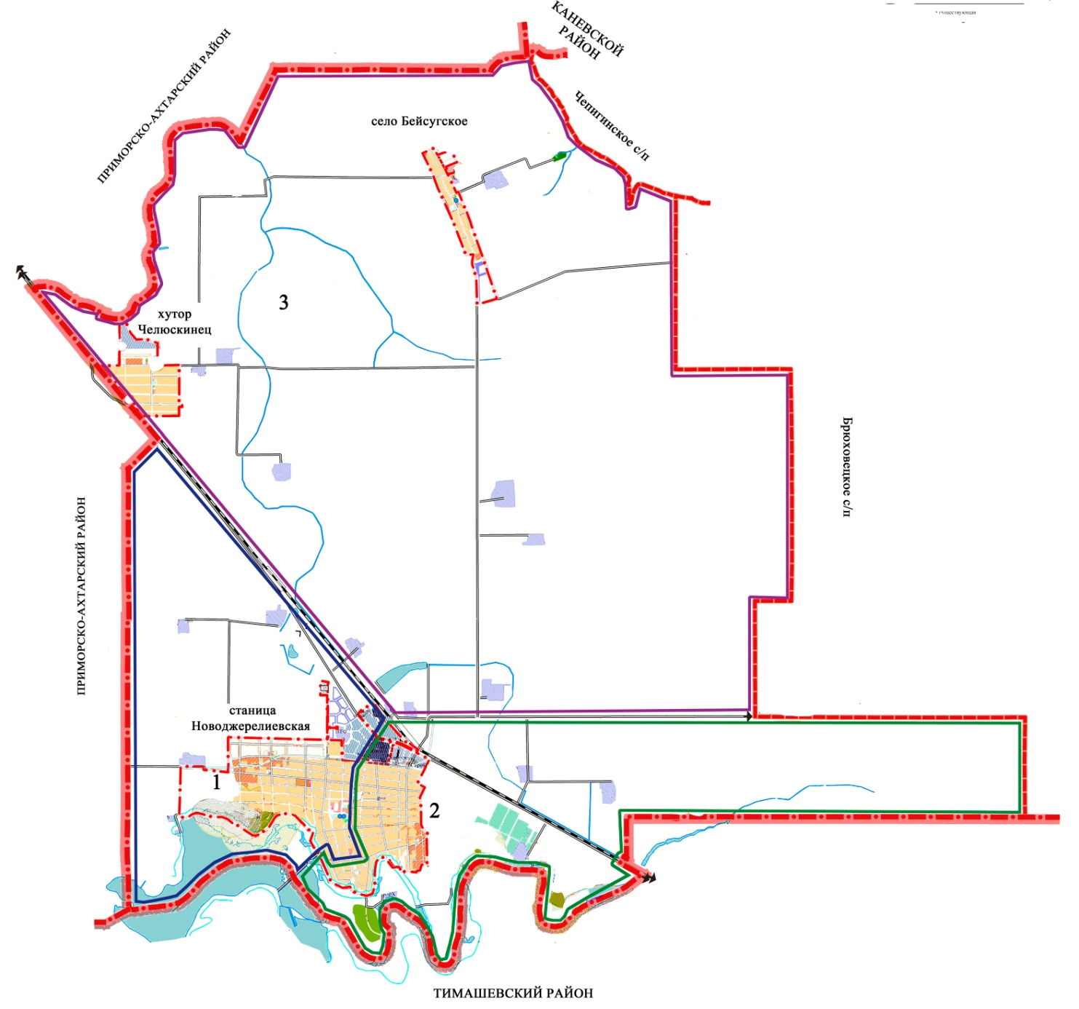

1. Новоджерелиевский девятимандатный избирательный округ № 1
2. Новоджерелиевский девятимандатный избирательный округ № 2
3. Новоджерелиевский четырехмандатный избирательный округ № 3

